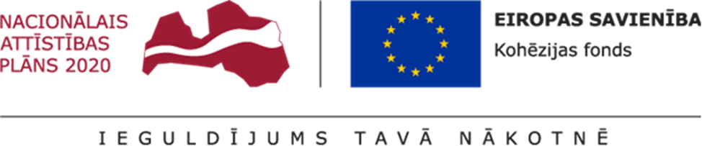

APSTIPRINĀTS
Ventspils brīvostas pārvaldes
2021.gada 14.jūlija
Iepirkumu komisijas sēdē

ATKLĀTA KONKURSA

“Ventspils priekšostas krasta nostiprinājuma atjaunošana”

ar identifikācijas
Nr. VBOP 2021/54 KF

NOLIKUMA SKAIDROJUMI NR.2

Ventspils
2021.gads
- Jautājums:
Izmaksu pozīcijai “Saliekama betona konstrukciju elementi ar tērauda celšanas cilpu (kubi 0,7x0,7x0,7m) “ būvprojekta Specifikācijās ir dotas prasības betonam. Kādas ir prasības montāžas cilpām (diametrs, materiāls, izmēri)?

Atbilde:
Betona kubu tērauda montāžas cilpas ir izgatavojamas un montējamas atbilstoši “LVS EN 1992-1-1 2.Eirokodekss: Betona konstrukciju projektēšana. 1-1.daļa: Vispārīgie noteikumi un noteikumi ēkām” un “LVS EN 1991-1-1 1.Eirokodekss. Iedarbes uz konstrukcijām. 1-1.daļa: Vispārīgās iedarbes. Blīvums, pašsvars, ēku ekspluatācijas slodzes”, un tām vienlaikus ir jābūt atbilstošām katra konkrētā būvuzņēmēja tehniskajām iespējām attiecībā uz betona kubu drošu celšanu un pārvietošanu uz projektēto novietnes vietu. Betona kubu celšanas un pārvietošanas risinājums izstrādājams un iekļaujams Darbu veikšanas projektā.

